La razón oficial: "no participará en el Congreso"

El patriarca ruso Kiril no se reunirá con el papa Francisco en Kazajistán
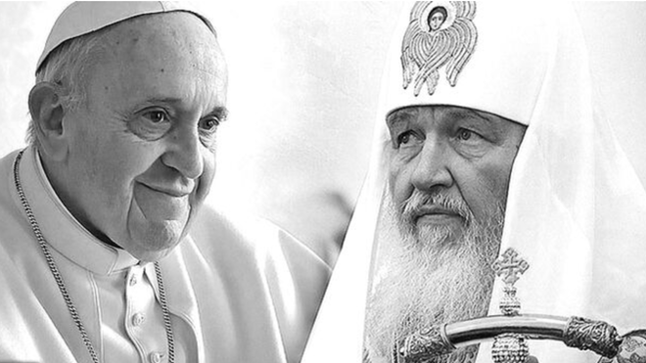
Francisco y Kirill

Se esperaba que Kiril y el papa pudieran reunirse o, al menos, coincidir en el VII Congreso Mundial de Líderes de Religiones Mundiales y Tradicionales que se celebrará el 15 de septiembre en Nursultán

Antoni recordó que, después de suspender de manera unilateral los preparativos de una reunión, el Vaticano no presentó a la IOR "ninguna propuesta" sobre un posible encuentro "en otra fecha o lugar"

En su opinión, una reunión de ese nivel no puede tener lugar en el marco de un foro internacional por muy significativo que sea
25.08.2022
El patriarca ortodoxo ruso Kiril no se reunirá a mediados de septiembre con el papa Francisco en el marco de la conferencia de religiones del mundo en Kazajistán, según informó hoy el metropolita Antoni, el jefe de relaciones exteriores de la Iglesia Ortodoxa Rusa (IOR).
"El santo patriarca no participará en el trabajo del congreso. Y, por tanto, no se prevé una reunión con el papa Francisco en Kazajistán", dijo a la agencia oficial RIA Nóvosti.
Se esperaba que Kiril y el papa pudieran reunirse o, al menos, coincidir en el VII Congreso Mundial de Líderes de Religiones Mundiales y Tradicionales que se celebrará el 15 de septiembre en Nursultán.
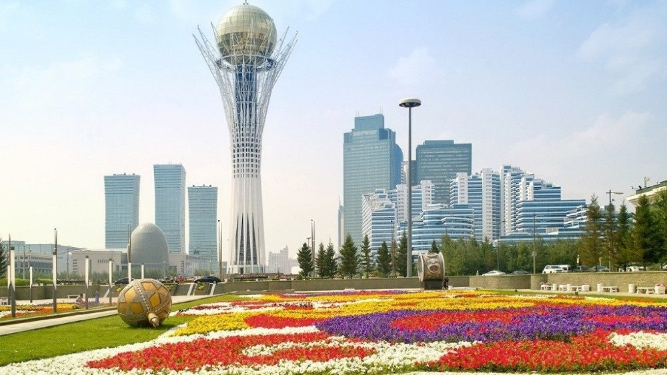
Antoni considera que la iniciativa kazaja de diálogo interreligioso es "importante" y "oportuna", pero agregó que la IOR será representada sólo por una delegación oficial.
Además, recordó que, después de suspender de manera unilateral los preparativos de una reunión, el Vaticano no presentó a la IOR "ninguna propuesta" sobre un posible encuentro "en otra fecha o lugar".
En su opinión, una reunión de ese nivel no puede tener lugar en el marco de un foro internacional por muy significativo que sea, como es el caso del congreso kazajo.
"Debe ser un acontecimiento independiente debido a su especial importancia", explicó.
Recientemente, el papa recibió a Antoni en el Vaticano en su primera reunión con un representante de Kiril desde el inicio de la campaña militar rusa en Ucrania en febrero pasado.
Antoni sustituyó en junio como jefe del departamento de relaciones exteriores de la IOR a Hilarión, que se había manifestado contrario a una guerra antes de su inicio en Ucrania.
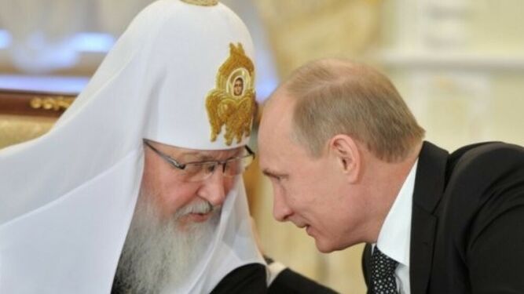
Vladimir Putin y patriarca Kirill
El papa ha condenado la "operación militar especial" rusa en Ucrania, aunque también rechazó el asesinato el pasado sábado de "inocentes" como la hija de un famoso intelectual nacionalista ruso, lo que le valió las críticas de Kiev, que también rechazó toda implicación en el crimen.
En su momento, Kiril, que mantiene una estrecha relación con el presidente, Vladímir Putin, llamó a los rusos en sus homilías a cerrar filas con el Kremlin y el Ejército ruso en su guerra santa con el "Anticristo", es decir, el Gobierno ucraniano y sus patrocinadores occidentales.
Seguidamente, muchas de las diócesis ucranianas que aún dependían del Patriarcado de Moscú dejaron de mencionar al patriarca moscovita en sus sermones en clara señal de repulsa.
El patriarca ruso fue el que promovió la idea del "Mundo Ruso", es decir, que allí donde se hable ruso y la fe sea ortodoxa, independientemente de las fronteras internacionalmente reconocidas, es zona de influencia de Moscú, cuya misión mesiánica es defender a los rusos y sus valores tradicionales.
Por ese motivo, la Iglesia Ortodoxa Ucraniana, hasta entonces leal a Kiril, anunció en mayo su ruptura con el Patriarcado de Moscú.
El papa Francisco y el patriarca se reunieron sólo en una ocasión, en 2016 en el aeropuerto de La Habana, el primer encuentro entre un pontífice romano y un jefe ortodoxo en casi mil años de cisma.
https://www.religiondigital.org/mundo/patriarca-Kiril-reunira-Francisco-Kazajistan-Moscu_0_2481051895.html?utm_source=newsletter&utm_medium=email&utm_campaign=el_patriarca_ruso_kiril_no_se_reunira_con_el_papa_francisco_en_kazajistan&utm_term=2022-08-25

